**2 Лабораторная работа «Создание и формирование таблиц в MS Excel, простые и сложные вычисления»**

**Цель работы:** Освоить основные приемы форматирования таблиц MS Excel 2010, а так же приемы оформления и вычисления сложных математических выражений в MS Excel 2010.

Задание 1:

Средствами MS Excel вычислить значение выражения.

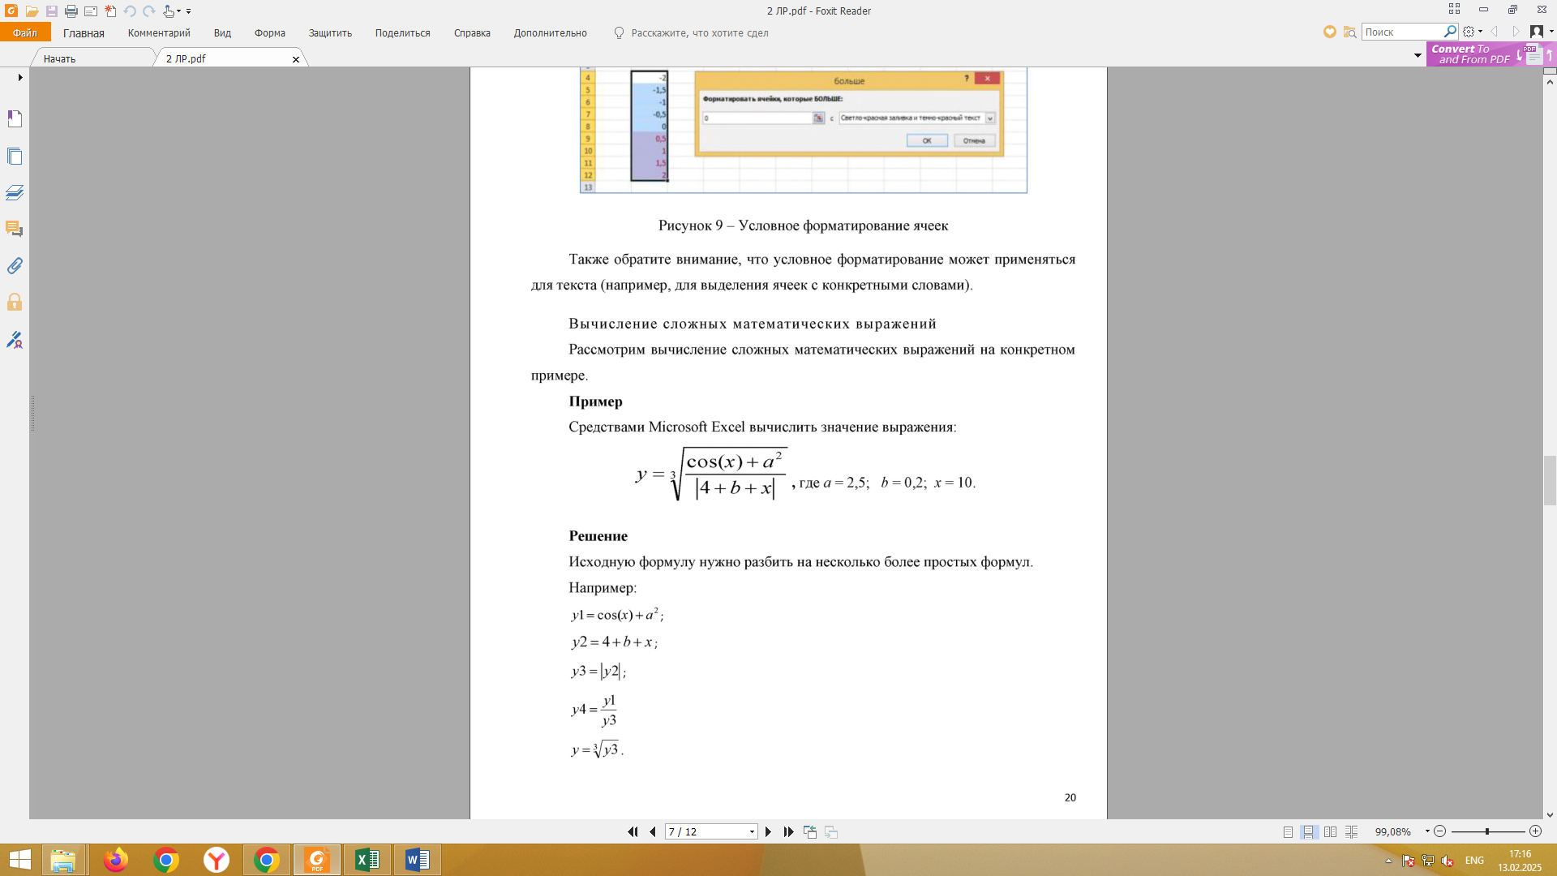

Разобьем на несколько простых формул:

y1=cos(x)+a2

y2=4+b+x

y3=|y2|

y4=

y=

С помошью таблицы в Excel найдем значения

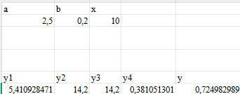

Задание 2.

Построить и оформить таблицу:

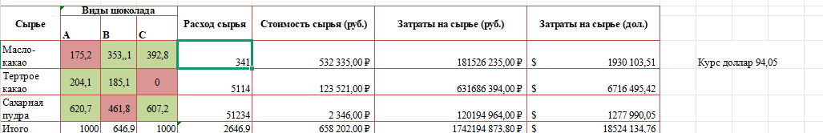

Построить диаграмму:

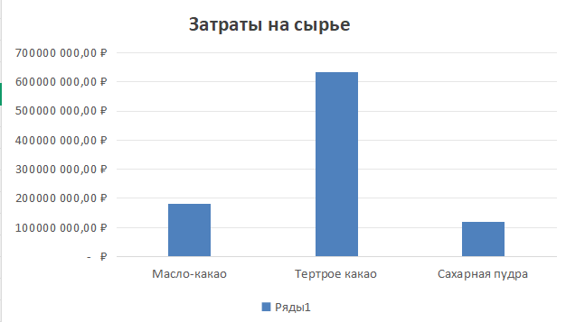

Индивидуальное задание

Разобьем на простые формулы:

$\sqrt[5]{|x^{2}+y^{2}|}$

$y\sqrt{bx}$

$x\sqrt[2]{ay} + y\sqrt{bx}$

$\frac{\sqrt[5]{|x^{2}+y^{2}|}}{x\sqrt[2]{ay} + y\sqrt{bx}}$

Пусть x = 1 a = 3 b = 4 y = 2

Ответ:

|  |
| --- |
| 0,213928499 |